بناء تنمية القدرات
المحاضرة المباشرة 3
من المحاضرة الحادي عشر الى الرابع عشر
المحاضرة الحادي عشر 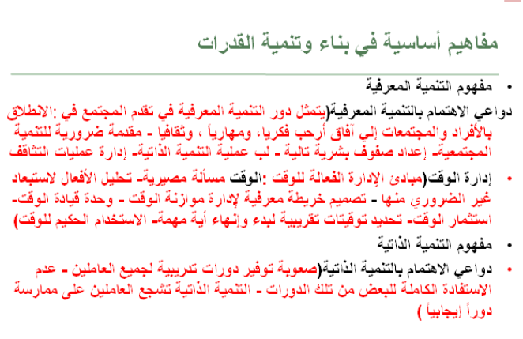
المحاضرة الثانية عشر
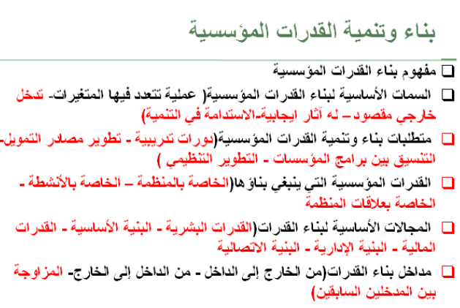

المحاضرة الثالث عشر
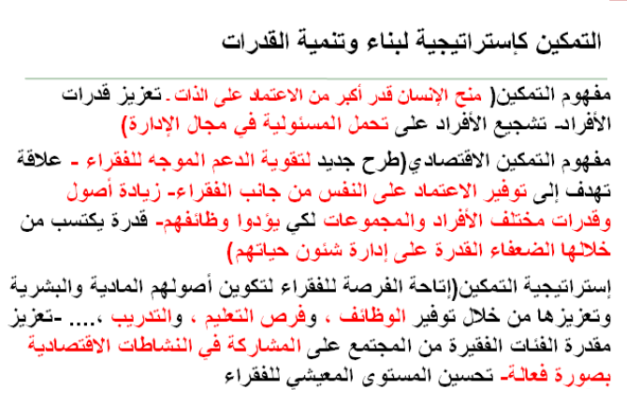

المحاضرة الرابع عشر
